1. Pengertian HTML

* [HTML](http://www.feriantano.com/2013/11/pengertian-dan-fungsi-html-hypertext-markup-language.html) adalah singkatan dari HyperText Markup Language
* HTML yaitu bahasa pemrograman  standar yang digunakan untuk membuat sebuah halaman web, yang kemudian dapat diakses untuk menampilkan berbagai informasi di dalam sebuah penjelajah web [Internet](http://www.feriantano.com/2013/11/macam-macam-layanan-internet.html) (Browser).
* Tag-tag HTML selalu diawali dengan <x> dan diakhiri dengan </x> dimana x tag HTML seperti b, i, u dan sebagainya. Namun ada juga tag yang tidak diakhiri dengan tanda </x> seperti tag <br>, <input> dan lainnya.
* Sebuah halaman website akan diapit oleh tag <html>……</html>.
* File-file HTML selalu berakhiran dengan ekstensi *.htm atau *.html.
* Jadi jika anda mengetik sebuah naskah dan menyimpannya dengan ekstensi *.html maka anda membuat file yang berformat HTML.

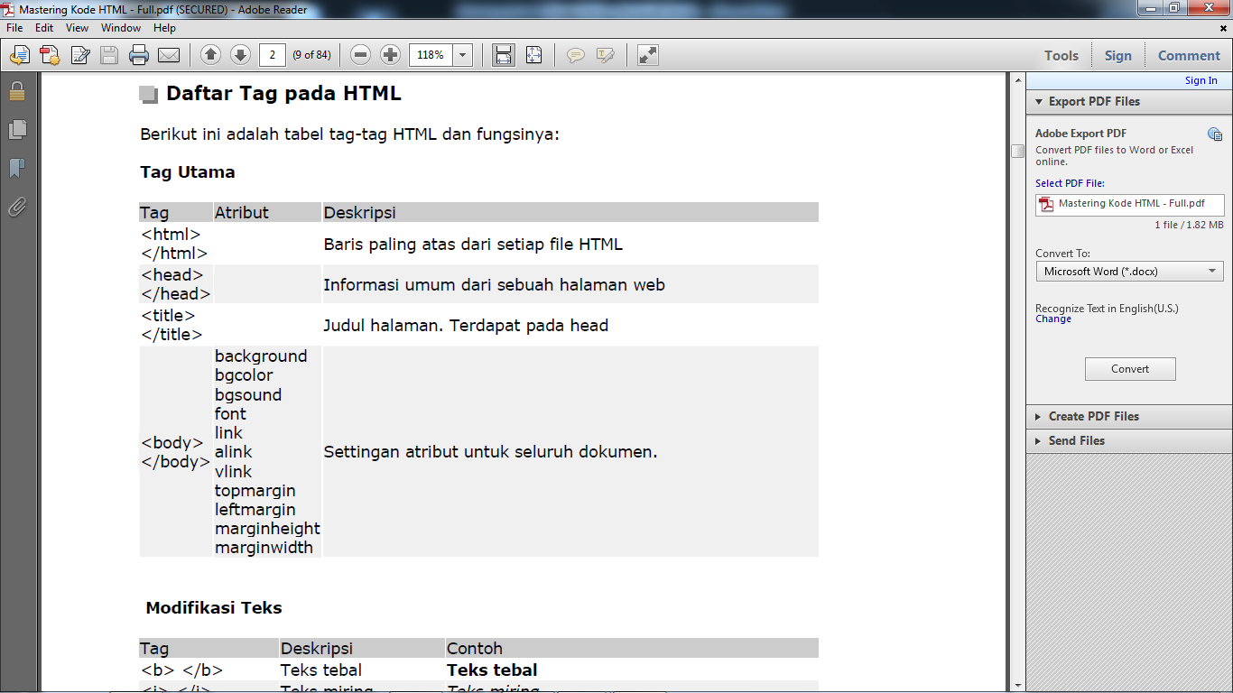

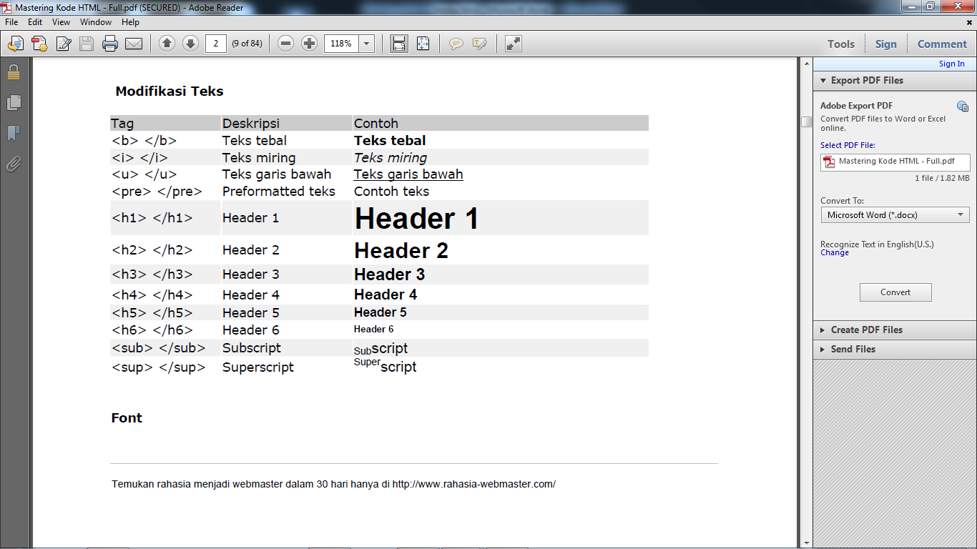

**Font**

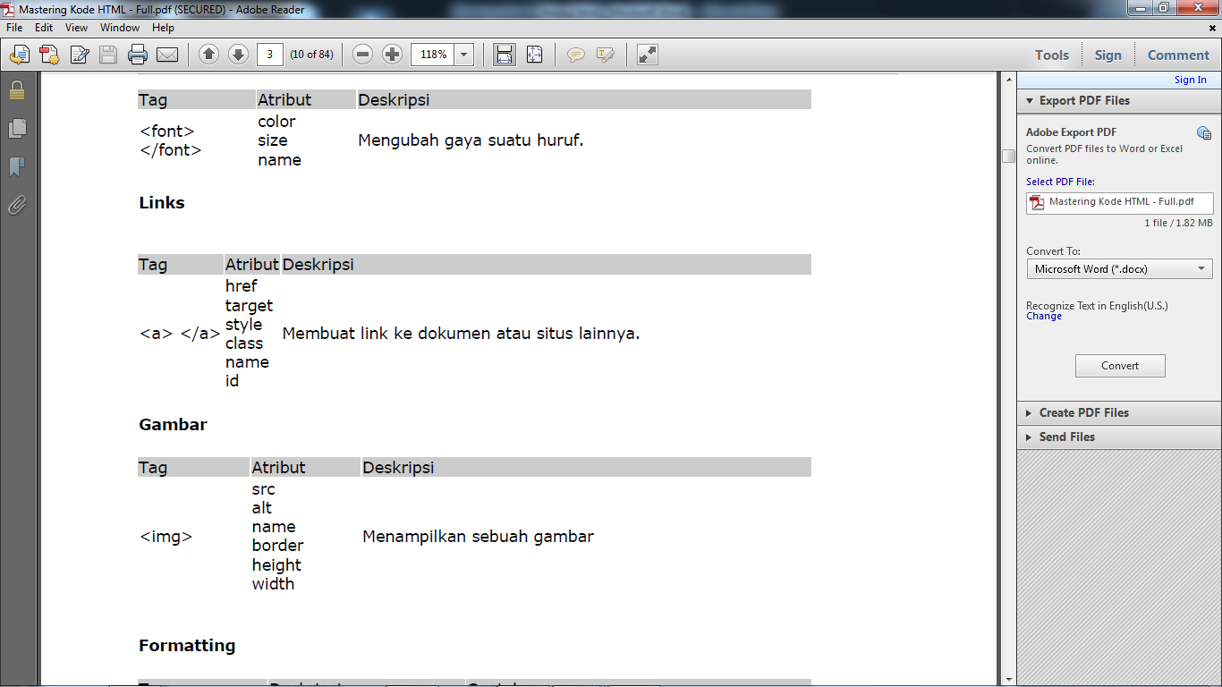

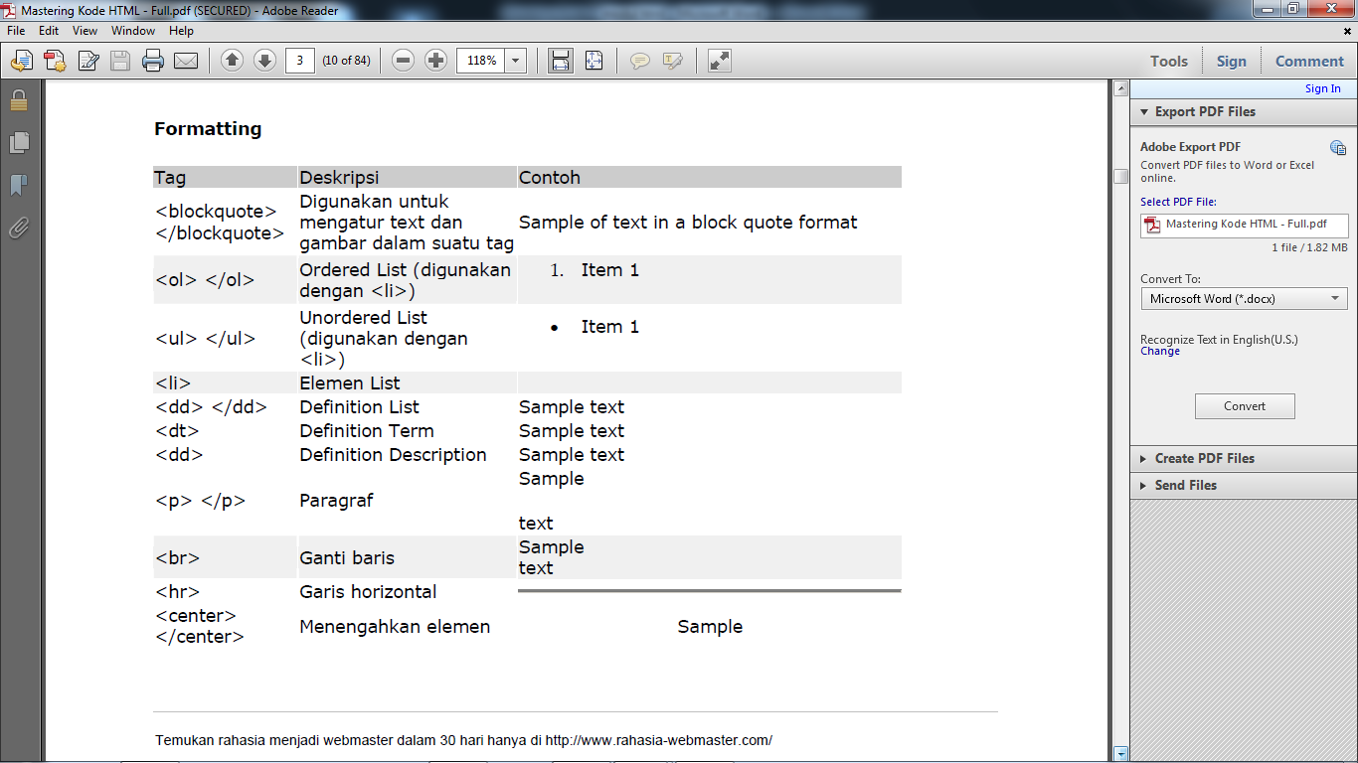

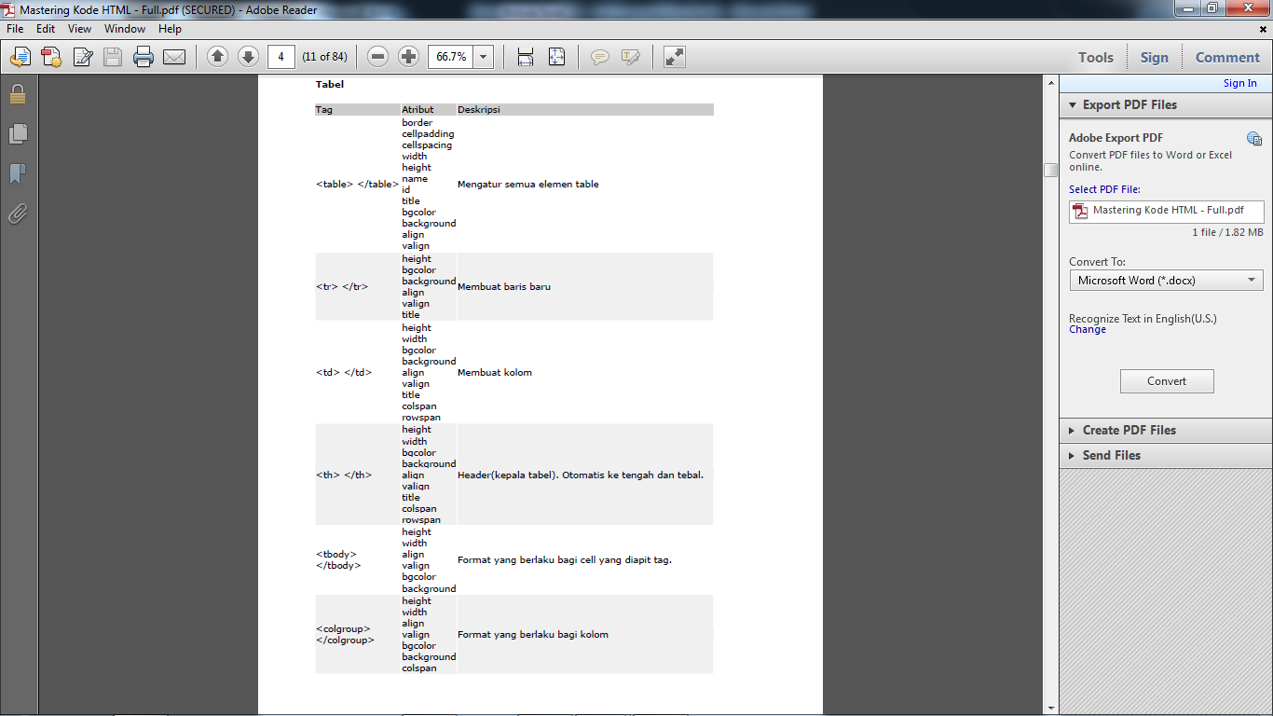

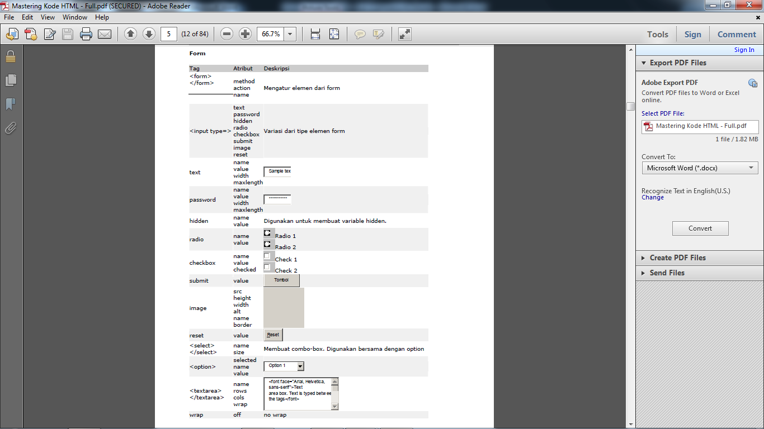

**Contoh-contoh penggunaan tag dan atributnya**

Pada bab sebelumnya telah anda pelajari macam-macam atribut dari tag yang terdapat pada HTML. Sekarang saatnya kita menerapkan atribut tersebut dalam sebuah file. Untuk lebih memudahkan anda dalam memahami kita langsung saja pada contoh.

* Pertama jalankan software “PHP DESIGNER 2006”
* Klik menu File – New – HTML/XHTML

Maka akan nampak sebuah ruang kerja mirip dengan dengan Microsoft Word. Untuk contoh yang pertama ini kita akan menggunakan atribut dari tag <p>…</p>.

1. **HEADING**

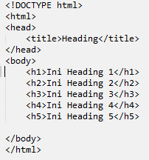Heading adalah sekumpulan kata yang menjadi judul atau subjudul dalam suatu dokumen html

html menyediakan enam tingkatan heading. Heading level 1 biasanya untuk judul utama.

1. **Tag <p>…</p>**

Tag <p> digunakan untuk membuat paragraf dalam sebuah halaman web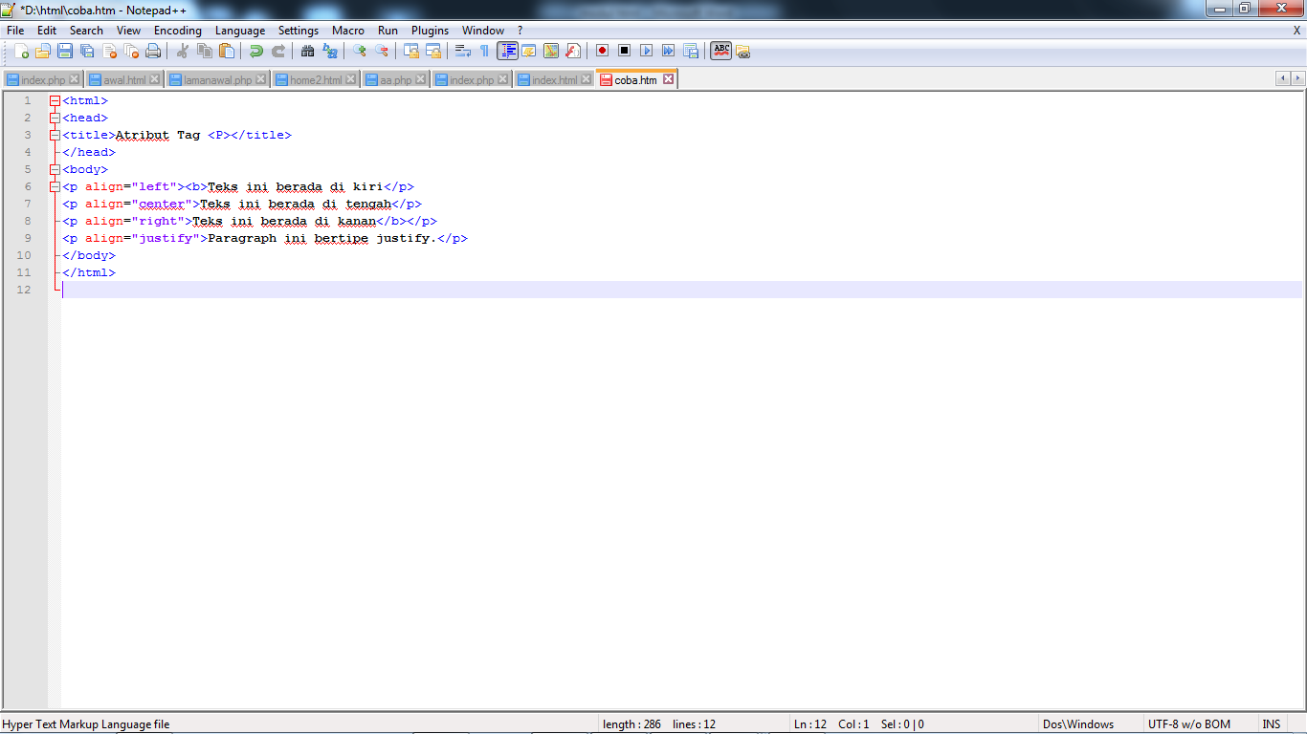

Setelah selesai simpan file tersebut dengan mengklik menu **File – Save.** Akan muncul kotak dialog Save, arahkan ke drive C:\ lalu HTML(jika anda membuat folder lain silahkan simpan di folder anda tersebut) . Pada isian ***File Name*** isikan tag_p.html dan pastikan ***Save as*** ***Type*** adalah HTML Document. Untuk menjalankan anda cukup tekan tombol F5 maka akanmuncul output dari kode anda.

1. **Marquee**

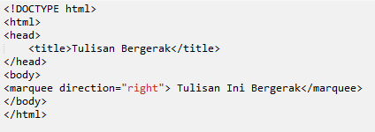

1. **Tag <font>…</font>**

Fungsi tag <font> adalah untuk memanipulasi baik jenis, ukuran, dan warna huruf.

Ketik kode di bawah ini.

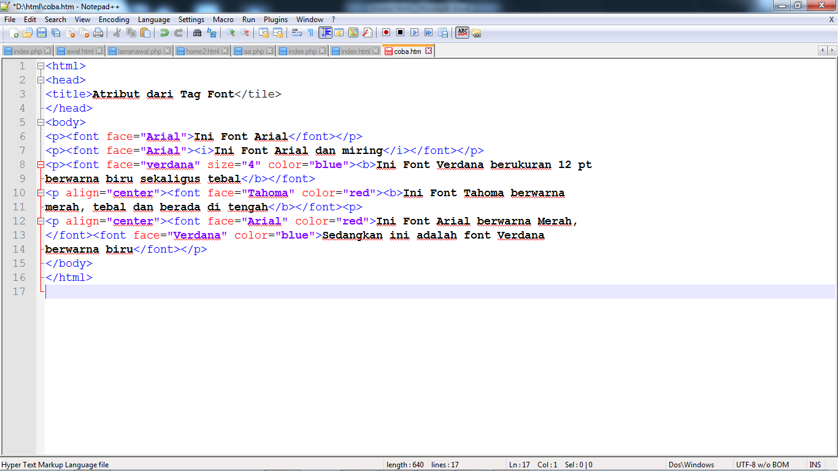

*Nb: Tanda Enter pada kode diatas tidak berpengaruh pada tampilan/output pada browser. Enter*

*digunakan agar kode mudah dibaca.*

1. **Tag <table>...</table>**

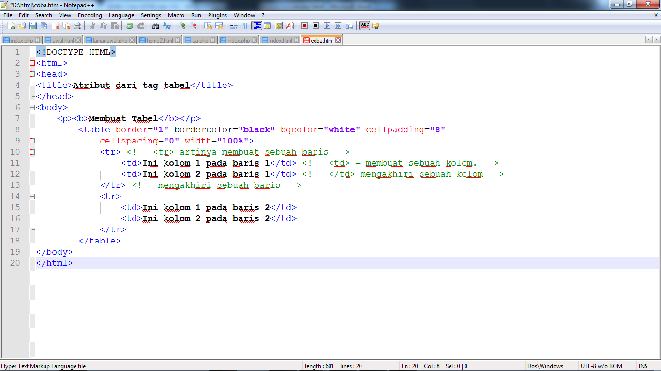

1. **Tabel Colspan Dan warna**

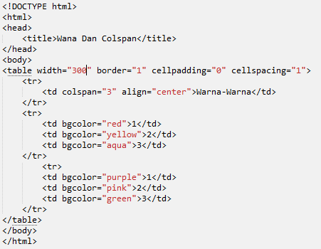

1. **Tabel Rowspan (rowspan.html)**

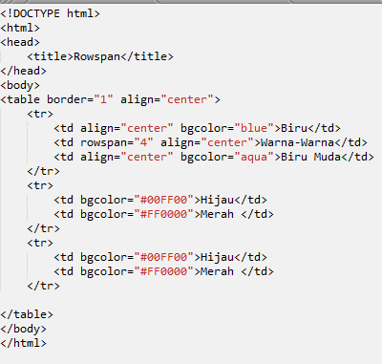

1. **Tag <form>...</form>**

Tag <form> berguna untuk mengirimkan(mem-post) variabel yang bersisi data ke file tujuan yang memproses variabel tersebut. Tag-tag yang biasa digunakan bersama tag form adalah tag <input> dan <textarea>. Atribut form yang banyak digunakan adalah *method* dan *action*. Atribut method menentukan jenis pengiriman data bisa berupa “POST” atau “GET”. Sedangkan action adalah file tujuan yang akan memproses data yang ada diantara tag <form>...</form>. Untuk lebih jelasnya lihatlah cuplikan script di bawah ini.

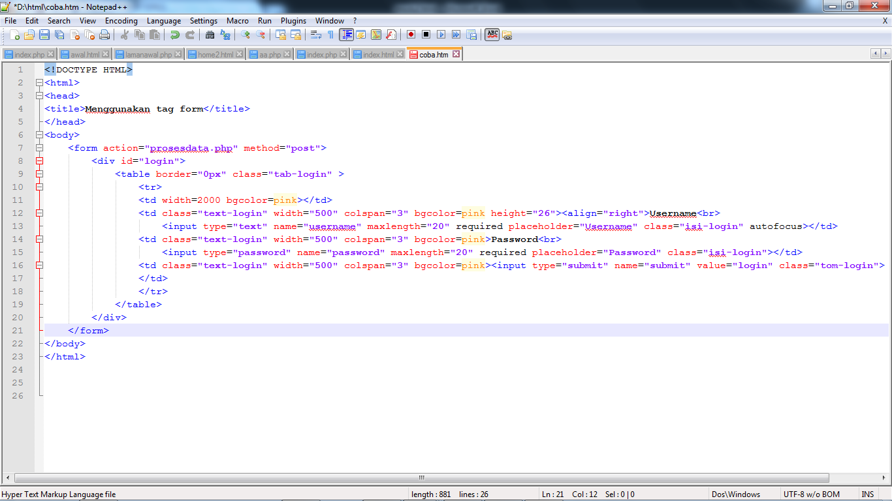

1. **Tag <input>**

Tag <input> memiliki atribut *type* yang fungsinya sangat vital dalam output tampilan. Isi dari atribut *type* dapat menentukan jenis tampilan apakah itu textbox, password box, checkbox, radio button dan sebagainya .Daripada banyak berteori lebih baik kita praktek saja. Seperti biasa buat file baru dan ketik kode di bawah ini.

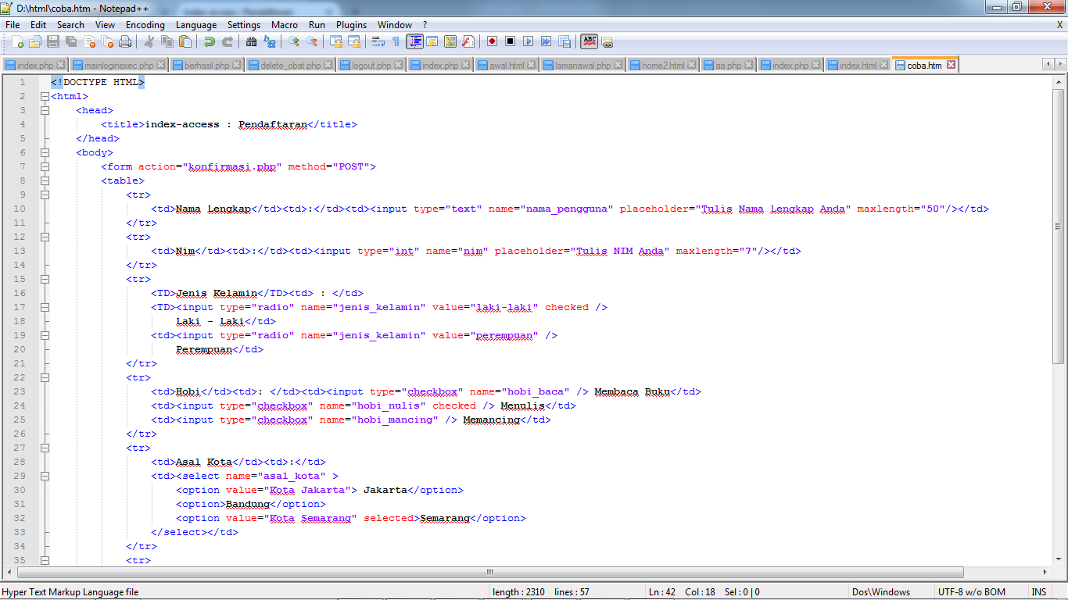

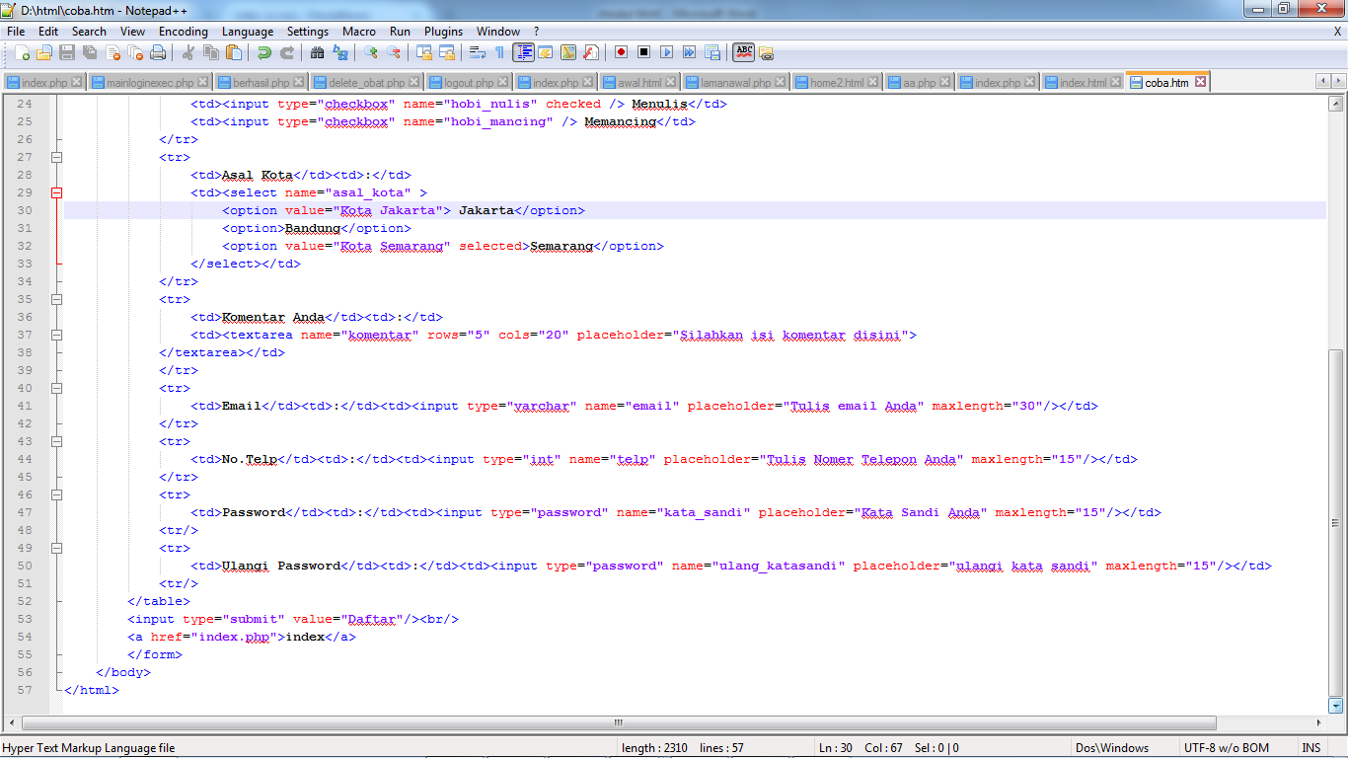

Simpan dengan nama tag_form_input.html dan jalankan.

1. **Tag <select>...</select> dan <option>**

Tag select tidak bisa berdiri sendiri dan harus menggandeng tag option untuk dapat menampilkan output. Dan cara kerjanya hampir sama dengan tag radio hanya saja tag select lebih singkat. Sekarang mari kembali bermain kode. Dan ketikkan bahasa dibawah ini

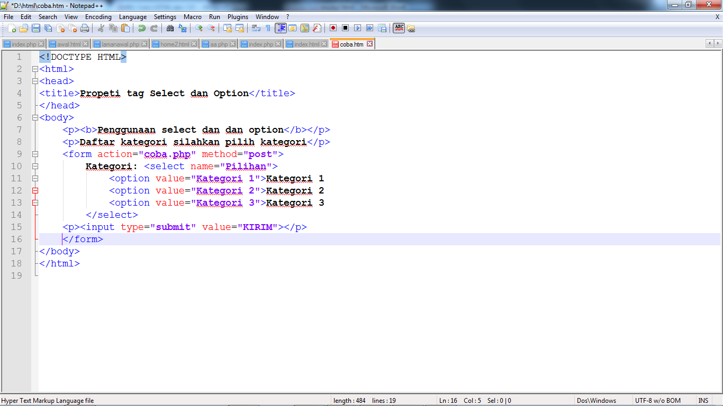

Simpan dengan nama tag_form_select.html lalu jalankan pada browser.

1. **Tag <a>...</a>**

Tag <a> digunakan untuk membuat suatu link ke dokumen html lain digunakan perintah <a href =”nama_dokumen”>Teks pada browser</a>

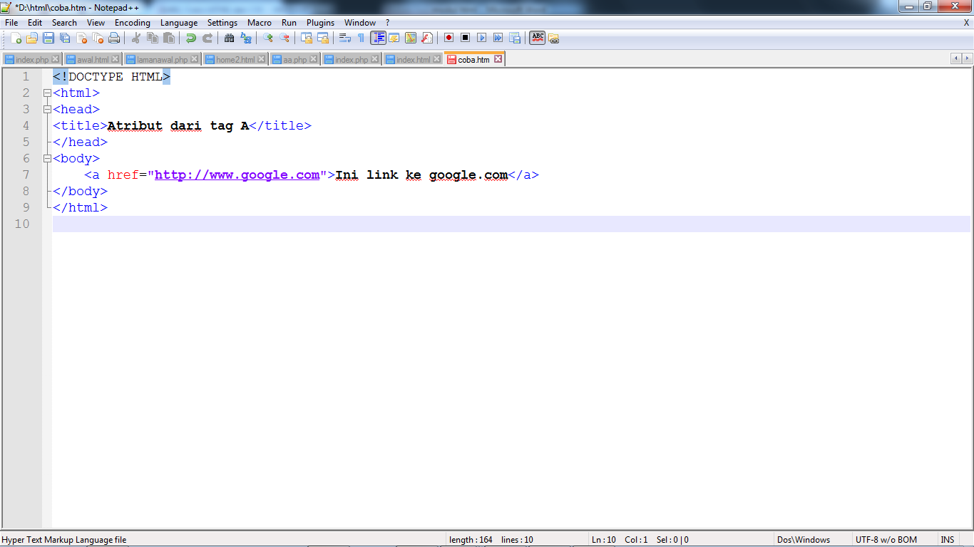

Simpan dengan nama tag_a.html lalu jalankan

1. **Tag <body>...</body>**

Seperti namanya body artinya tubuh. Maka atribut yang diset pada tag body akan berpengaruh

pada seluruh tubuh/body dokumen. Pada tag body terdapat beberapa atribut namun ada dua

yang terpenting yaitu **background** dan **bgcolor**.

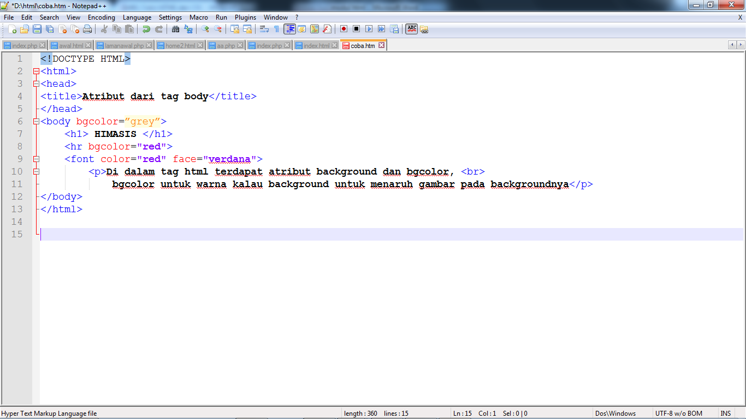

Simpan dengan nama tag_body.html dan buka dengan browser

1. **Tag <ol>...</ol>, <ul>...</ul> dan <li>...</li>**

Kali ini kita akan membahas 3 tag sekaligus. Karena masing-masing tag tidak dapat dipisahkan. Tag <ol> dan <ul> keduanya membutuhkan tag <li> agar dapat menampilkan output. Tag-tag ini berguna untuk menyusun suatu daftar yang ingin anda tonjolkan pada pengunjung website.

Setelah selesai simpan dengan nama tag_ol_ul_li.html lalu jalankan pada browser. 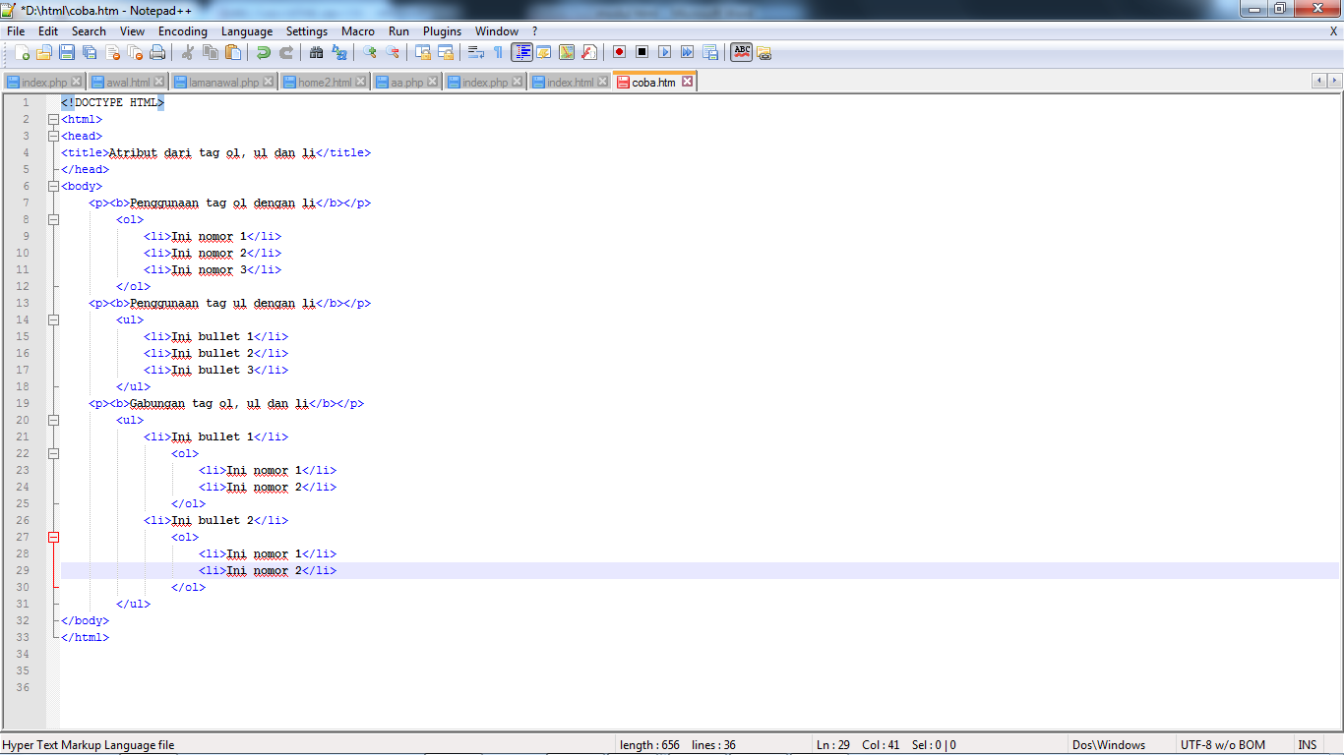

1. **Tag image**

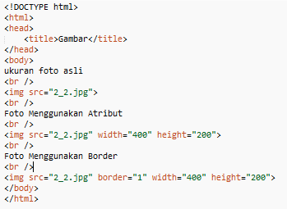Suatu website yang bagus pasti memiliki gambar di dalamnya. Dan suatu waktu anda tentu ingin menambahkan gambar didalam website anda. Untuk menampilkan gambar pada halaman dapat digunakan tag <img>. Format file yang dapat didukung oleh tag img bermacam-macam mulai BMP, JPG, GIF, TGA dan lain-lain.Tag img memiliki beberapa atribut yaitu:

- src : letak file gambar yang akan ditampilkan

- border: tebal bingkai gambar

- height: menentukan tinggi image/gambar

- width: menentukan lebar image/gambar

**Cascading Style Sheet (CSS)**

CSS adalah suatu teknologi yang digunakan untuk mempermudah pembuatan suatu tampilan sebuah website. Dengan menggunakan CSS kita dapat mempercepat pembuatan situs sekaligus mempermudah kita dalam proses mengeditnya

**cara peletakan CSS:**

1. External Style Sheet (file CSS berbeda dari file HTML),
2. Internal Style Sheet (Kode CSS dipasang di dalam tag head HTML)

CONTOH

1. **Internal CSS (css_internal.html)**

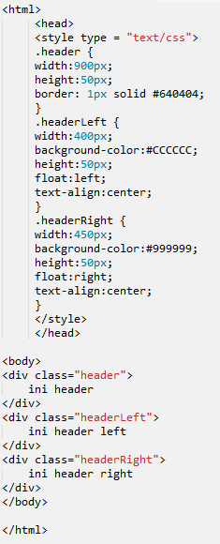

1. **Selector Untuk Merubah Body (selector_body.html)**

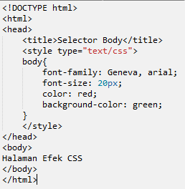

1. **Background-position**

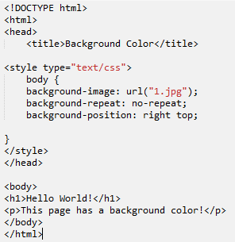

Tabel Atribut CSS yang paling sering digunakan

|  |  |  |
| --- | --- | --- |
| Atribut | Nilai Atribut | Keterangan |
| Font-family | Semua jenis huruf (verdana, arial, courier dll.) | Untuk menentukan jenis huruf |
| Font-size | 8px, 9px, 10px, dan seterusnya | Untuk mengatur ukuran huruf |
| Font-variant | Small-caps, Normal-caps | Untuk membuat huruf menjadi KAPITAL |
| Font-weight | Normal, Bold, Bolder, Lighter | Untuk membuat huruf tebal |
| Text-decoration | * None * Underline * Overline * Line-through | * Tidak ada style * Garis bawah * Garis diatas text * Garis ditengah text |
| Text-align | Left, center, right | Untuk mengatur letak text |
| Font-style | Normal, italic | Gaya huruf |
| Margin-left  Margin-top  Margin-bottom  Margin-right | Angka (dalam cm) | Batas kiri halaman  Batas atas halaman  Batas bawah halaman  Batas kanan halaman |
|  |  |  |

**J a v a S c r i p t**

**DEFINISI JAVASCRIPT**

Javascript merupakan bahasa pemrograman berbasis web dan berorientasi objek atau sering juga disebut OOP (Object Oriented Programming). Dimana dianggap sebuah objek memiliki metode, properti dan event yang berbeda. Contohnya ketika kita mengklik tombol maka akan muncul sebuah pesan peringatan. Ketika kursor melintasi link muncul pesan. Itulah beberapa contoh OOP sederhana. Kode javascript dalam HTML diapit oleh tag:

<script language=”javascript”>

......

</script>

seperti halnya CSS kode javascript dapat disimpan pada sebuah file. Untuk mengaksesnya digunakan perintah

<script language=”javascript” src=”lokasi_file”></script>

**Aplikasi Javascript**

**Trg5f**

**Input Box**

**1. warning.html**

Seperti biasa jalankan program PHP DESIGNER 2006 klik menu **File-New-HTML/XHTML**. Ketik kode dibawah ini dengan baik dan benar

<html>

<head>

<title>Menampilkan pesan Warning</title>

<script language="javascript">

var pesan = "Dilarang Masuk selain Petugas!";

function warning()

{

alert(pesan);

}

function password()

{

var passwd = prompt("Masukkan Password");

if (passwd != 'petugas')

{

alert('Gagal');

}

else

{

alert('Sukses');

}

}

</script>

</head>

<body onload="warning();">

<p><b>TEMPAT RAHASIA</b></p>

<p>Sekali lagi saya tegaskan jangan memasuki area ini selain petugas.

BERBAHAYA!!!</p>

<a href="javascript: password();">Masuk =></a>

</body>

</html>

Simpan dengan nama **warning.html**

**PENJELASAN SCRIPT**

Arti dari ***var*** pada script diatas adalah definisi sebuah variabel. Nama variabel pada javascript selalu diawali syntax *var*. Isi variabel dapat berupa string(huruf) atau integer(angka). Jika variabel berjenis string maka selalu diapit oleh tanda ‘.....isi variabel...‘ (petik satu) atau “ ...isi variabel...” (petik dua).

Pada javascript setiap akhir dari suatu baris kode diakhiri dengan **tanda ;(titik koma)**. Sekarang perhatikan script yang memiliki syntax ***function***. Function merupakan syntax untuk menuliskan suatu fungsi. Fungsi sangat berguna agar kita tidak perlu menuliskan beberapa perintah berulang-ulang. Pada script diatas terdapat dua fungsi buatan kita sendiri yaitu fungsi warning() dan fungsi password().

Nama suatu fungsi **tidak boleh mengandung spasi** dan **harus diawali oleh huruf** dan harus ditutup dengan tanda (). Fungsi diapit oleh tanda { .... }. Dalam suatu fungsi bisa terdapat fungsi lagi. Pada fungsi warning() kita menuliskan alert(pesan), **alert()** merupakan fungsi builtin(bawaan) javascript yang fungsinya untuk menampilkan box warning. Begitu pula dengan prompt() pada fungsi kedua kita, **prompt()** juga merupakan fungsi built-in javascript yang fungsinya untuk menampilkan input box.

Pada fungsi password() passwordnya adalah *petugas.* Tanda **!=** artinya tidak sama dengan. Fungsi password menggunakan pengambilan keputusan ***else. e*lse** digunakan untuk mengambil keputusan diantara 2 kejadian. Jadi fungsi password kalau diterjemahkan kedalam Bahasa Indonesia yang baik dan benar bunyinya adalah *jika password tidak sama dengan petugas maka* *munculkan box gagal selain itu munculkan box sukses.*